
МИНИСТЕРСТВО ОБРАЗОВАНИЯ И НАУКИ
РОССИЙСКОЙ ФЕДЕРАЦИИ
Федеральное государственное бюджетное образовательное учреждение
высшего образования
САМАРСКИЙ ГОСУДАРСТВЕННЫЙ ТЕХНИЧЕСКИЙ УНИВЕРСИТЕТ

Институт автоматики и информационных технологий
Кафедра «Информатика и вычислительная техника»

ОТЧЕТ
о выполнении лабораторной работы
по дисциплине «Языки программирования»
по теме ОБРАБОТКА ТЕКСТОВЫХ ФАЙЛОВ
Вариант №17

Преподаватель |  |  |  | В.Н. Яшин
 | (должность) | (подпись) | (дата) | (инициалы, фамилия)
Преподаватель |  |  |  | С.В. Бесков
 | (должность) | (подпись) | (дата) | (инициалы, фамилия)
Студент | 109 |  | 06.04.2026 | Д.А. Купцов
 | (группа) | (подпись) | (дата) | (инициалы, фамилия)

Самара 2026 г.

Цель работы:
Целью работы является получение обучающимися навыков чтения и записи текстовых файлов на языке С++.
Задачи работы^{[1]}:
− получение практических навыков работы с текстовыми файлами на языке C++;
− тестирование работоспособности программы для различных исходных данных.
Технические требования:
- ОС: Windows 7 профессиональная
- Процессор: Intel(R) Core(TM) i3-3220 CPU @ 3.30GHz
- ОЗУ: 4 ГБ
Задание 1.
Исходный текстовый файл “data.txt” находится в папке Temp на диске C: и содержит целые числа. Переписать положительные числа в текстовый файл “positive.txt” с тем же местоположением. При выполнении задания сохранить строгую структуру строк заданного файла, т.е. в конечном файле количество строк и их порядок должны повторять исходный.
Программный код:
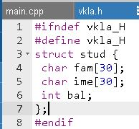
Рисунок 1
Рисунок 1 – это файл заголовка в котором объявлена структура студента.
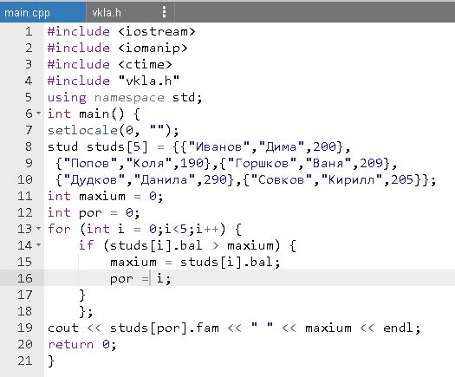
Рисунок 2
Рисунок 2 – это программный код, который покажет ответ на задание.
Результат работы:
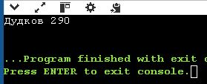
Рисунок 3
Рисунок 3 – это результат работы программного кода.
Задание 2:
Задан массив структур «Студент» (фамилия; имя; пол; вложенная структура дата рождения в формате день:месяц:год). Вывести фамилии студентов, подлежащих призыву
Программный код:
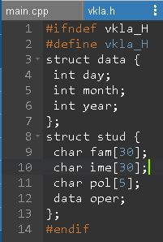
Рисунок 4
Рисунок 4 - это файл заголовка в котором объявлена структура студента и структура даты.
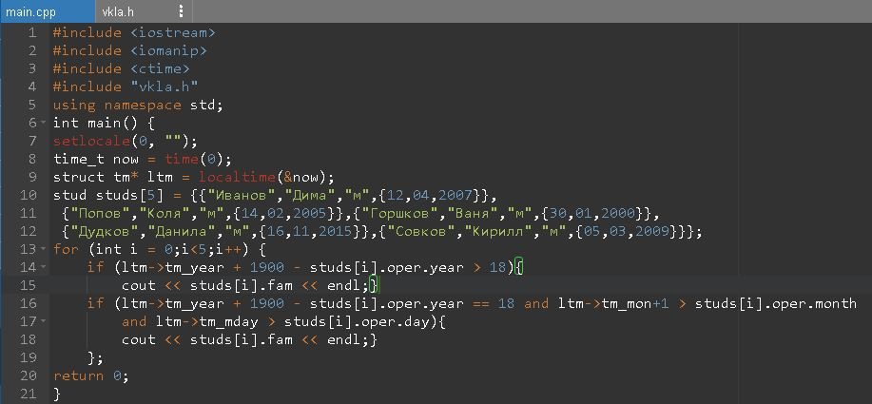
Рисунок 5
Рисунок 5 - это программный код, который покажет ответ на задание.
Результаты работы:
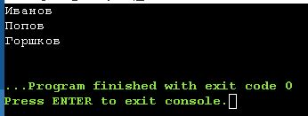
Рисунок 6
Рисунок 6 - это результат работы программного кода.
Задание 3:
Задан массив структур «Вклад» (фамилия клиента банка; номер лицевого счета; сумма на счете; дата операции). Вывести на экран данные о клиентах, вносивших изменения за последние три месяца.
Программный код:
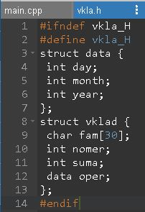
Рисунок 7
Рисунок 7 - это файл заголовка в котором объявлена структура вклада и структура даты.

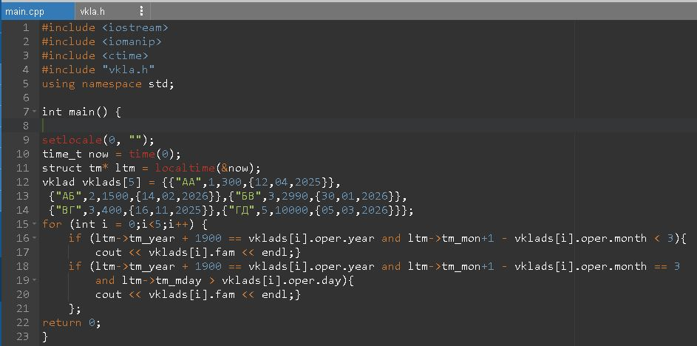
Рисунок 8
Рисунок 8 - это программный код, который покажет ответ на задание.
Результаты работы:
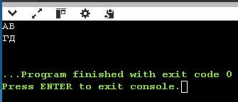
Рисунок 9
Рисунок 9 - результат работы программного кода.
Вывод:
Получил практические навыки работы с интегрированными
типами данных – структурами и массивами структур на языке C++.
Протестировал работоспособность программы для различных исходных данных.

Список литературы
[1] - Языки и методы программирования: динамические структуры данных, сортировка и поиск: учебное пособие / А.Г. Золин, Е.А. Халикова – Самара: Самар. гос. техн. ун-т, 2021. – с.: ил.

